Смоленское областное государственное бюджетное общеобразовательное учреждение «Демидовская школа – интернат»

Создание индивидуального поля самореализации воспитанников с проблемами в интеллектуальном развитии

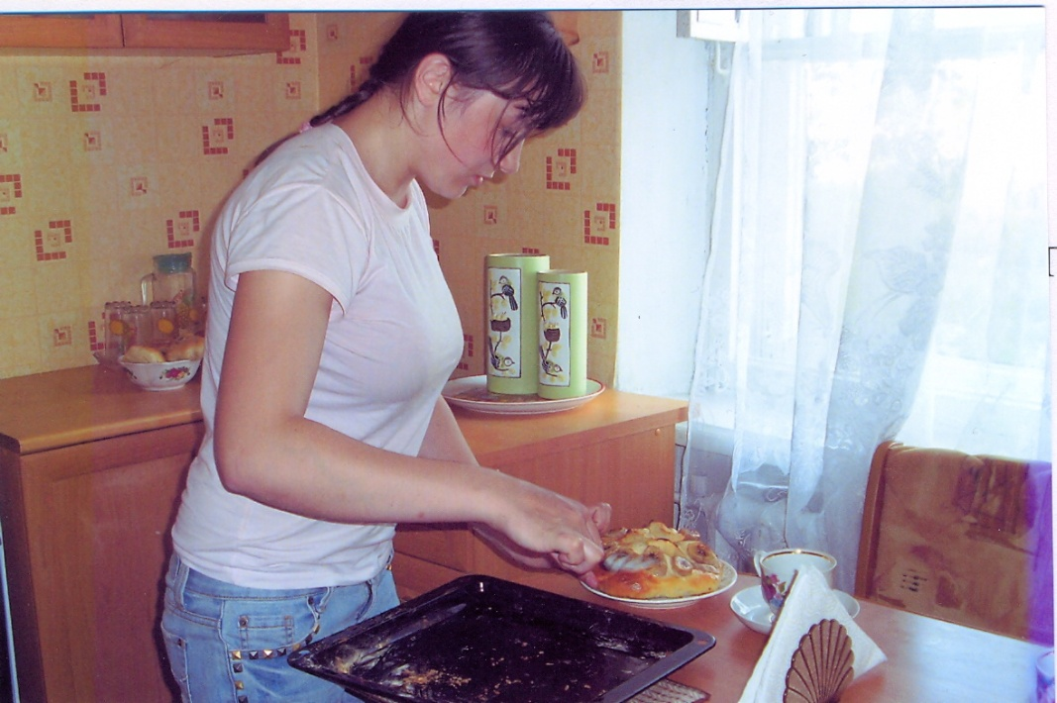

Григорьева С.В.

В воспитании человека важно добиваться, чтобы нравственные и моральные истины были не просто поняты, но и стали бы целью жизни каждого человека, предметом собственных стремлений и личного счастья.
(И.Ф. Свадковский)

Одной из актуальных проблем в воспитании детей с нарушением интеллектуального развития является подготовка таких детей к самостоятельной жизни.
Нормально развивающийся ребенок многие социально значимые навыки и умения усваивает спонтанно. Без специального обучения.
Ребенок с нарушениями в развитии нуждается в особой помощи к подготовке к независимому жизнеустройству.
Очень часто взрослым трудно принимать ребенка таким, каков он есть, со всеми присущими ему недостатками. Между тем, при условии правильно организованной воспитательной работы повышается вероятность приобретения черт зрелой личности, способной в дальнейшем адаптироваться в социуме.
Воспитатель в коррекционной школе должен быть организатором ситуаций, в которых раскрываются положительные черты воспитанников.
Таким образом, в школе - интернате должна быть такая коррекционно - развивающая среда, чтобы в процессе общения воспитателя и воспитанника исправлялись, нейтрализовались, устранялись негативные проявления личности, освоение разных моделей коммуникативного поведения. Раскрыть внутренние цели и желания ребенка, сделать его готовым к успешному усвоению социального опыта, научить жить в мире реальности - задача воспитателя школы - интерната, что и есть создание индивидуального поля самореализации ребенка.
Как воспитатель старалась учить детей:
- принимать решения;
- помогать друг другу (а не определять, чей рисунок, работа лучше);
- проявлять чувства, помогая понять, что они могут контролировать, а что нет;
- развивать;
- умение следовать принятым правилам;
- способность слушать и понимать другого, без которой немыслимо общение;
- веру детей в то, что они сами могут и должны управлять своей жизнью.
Цель коррекционно - воспитательной работы: трудоустройство и дальнейшее приспособление к жизни в условиях окружающей социальной среды.
В последнее время заметна тенденция подмены реального мира миром виртуальным. Ребенок, не обученный элементарному взаимодействию с окружающим миром, не способный выбрать самостоятельно свой вариант поведения из всех предложенных жизнью, боится окружающей действительности, ожидая от нее страдание, или выбирает асоциальный вариант поведения, не научившись проживать удовлетворенность от нормальной человеческой жизни, ребенок может искать ее за границами: на картинках, пленках, преступлениях.
Именно жажда быть удовлетворённым от самореализации себя вынуждает ребенка раздумывать об основаниях жизни, о способах ее устройства о средствах организации собственного проведения.
Педагогу отводится очень важная роль в становлении способности воспринимать и выявлять ценностную значимость окружающих объектов мира: именно педагог обладает такой потенциальной возможностью, он организует деятельность группы и от него зависит содержание как групповой, так и индивидуальной деятельности воспитанников.
Развивать способность - это расположить человека к определенной деятельности, чувствам, поступкам. Ведь эта способность не врождённое качество, оно не передается по наследству и не вручается родителями или педагогами, оно формируется в процессе взаимодействия ребенка со всем окружающим миром. Чем богаче такое взаимодействие, чем шире открывается мир для подрастающего человека, тем больше вероятность для ребенка быть в жизни востребованным.
Детям необходимо знакомство с разными жизненными позициями, избираемых человеком на земле. Прежде чем они сами произведут решительный выбор образа собственной жизни.
Сказать, что педагог через организацию жизни детей оснащает возможностью развивать у себя умение проживать отдельные жизненные обстоятельства - это значит точно отразить реальную картину.
Только она и объясняет, отчего один человек даже при сложных условиях жизни несет в себе способность противостоять обстоятельствам и отчего другой человек при самых благоприятных условиях так и живет не зная счастья.

Я живу: это учит любить ребенка жизнь. Если удается развить в ребенке такого рода ощущение жизни, можно сказать, что дальнейшее духовное становление личности уже предопределено. Это называется «счастье школьной жизни» . Когда по окончании школы остается ощущение себя в состоянии счастья и на уроке и на перемене и в актовом зале. Это научение ребенка любить себя, создание условий для острого переживания в связи с окружающей природой, острое ощущение своих физических сил, острое переживание своей силы, ловкости.

Я имею: момент удовлетворения материальных потребностей организма человека («Как вкусно», «Какое счастье - выспаться»), ситуация органического комфорта («Просто счастье иметь отдельную комнату»), осознание свободы от постоянных поисков средств существования («Наконец я счастлив, не надо думать, где найти денег на хлеб!»), осознание заслуженного отдыха после рабочего дня («Наконец можно расслабиться, какое счастье - вытянуть ноги и закрыть глаза»).

Общаюсь: процесс общения с людьми в самых разных формах его протекания знакомства, приятельства («Здорово, друг! Сыграем партию в шахматы! Счастлив с тобой сразиться»), товарищества, дружбы (скучал без тебя), любви (я умру без тебя), а также общения с прекрасным (конкурс чтецов «Агнии Барто)

Творю: созидательная деятельность любого характера (нарисовать рисунок, взять роль в мероприятии, даже эпизодическую), я сам приготовил горячие бутерброды, я сам спроектировал «Школу будущего» в конкурсе «Ученик года».

Влияние на жизнь: преобразую мир, т.е. создаю собственный. «Я добился чего хотел», имею силы этого добиваться постоянно.

Заключение
Поле для коррекционной работы воспитателя широкое: от развития и коррекции высших психических функций (памяти, внимания, восприятия, мышления) до коррекции недостатков характера и поведения.
Все эти особенности должны быть приняты при проведении воспитательной работы, взвешенное воспитание индивидуального и коллективного педагогического воздействия помогает преодолеть недостатки в личности, а задачи по переходу в социум вполне осуществимыми.


